**建筑工程学校特聘“国防教育导师”**

[](https://author.baidu.com/home?from=bjh_article&app_id=1564439085192945)

**[新民晚报](https://author.baidu.com/home?from=bjh_article&app_id=1564439085192945" \t "_blank)**

2021-05-29 08:48新民晚报官方帐号

关注

新民晚报讯 （记者 王蔚）昨天，上海市建筑工程学校来了一批特殊的客人，他们是国防大学政治学院退休的军事专家刘金亮大校、奚纪荣大校、华强大校、孙力大校，均为学校新聘请的国防教育导师。大校们在路加模少将的带领下走进学校，共同商讨新时期国防教育工作。

上海市建筑工程学校作为国家中等职业教育改革发展示范学校，上海市优质校培育单位，紧扣建筑类专业学生的特点，通过实施校企共建、院校共建和军民共建，积极探索构建“工程+国防”德育工作体系，打造了“国防特色班”“国旗队”“国防大讲堂”等系类国防教育特色品牌，培育了一大批新时代高素质工匠。该校的“国防文化”被评为上海市中职校特色校园文化。

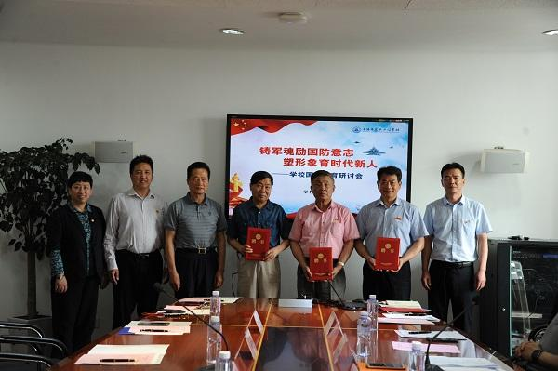

图说：建筑工程学校特聘“国防教育导师” 校方供图

邀请“五老”(老干部、老军人、老劳模、老科学家、老教师)进校园，是上海市建筑工程学校不忘初心立德树人，创新学校国防教育的新举措。特聘军事专家担任学校国防教育校外导师，就是要为中职学生铸军魂、塑形象。用军魂引领学生自觉认同并践行社会主义核心价值观，坚定前进信心，用军规养成遵守纪律的好品行，努力成为堪当民族复兴重任的时代新人。

在座谈会上，校领导介绍了学校的基本情况和国防教育工作成果，为四位军事专家颁发“国防教育导师”聘书。路加模少将和四位国防教育导师,与师生进行了互动交流。今后，上海市建筑工程学校将通过凝聚国防教育导师等“五老”力量，推动国防教育进学校、进班级、进课堂，不断提高学生国防观念，帮助学生增长国防知识，培育更多德智体美劳全面发展的社会主义建设者和接班人。